气象学复习提纲 01

1．春雨贵如油

中国华北地区春旱较为严重，春雨占全年降水量的10—15%，这是因为进入春季气温回升快，风天多、蒸发强烈，往往易形成秋、冬、春连续干旱。同时，这时正是越冬作物返青至乳熟期，需要的供水多，玉米、棉花等播种成苗，也要求充足的水分，因而春旱显得突出。自然就显得特别宝贵，故有“春雨贵如油”之说。

2．蜀犬吠日

【地形因素 云量大 水汽多】四川盆地空气潮湿，天空多云。四周群山环绕，中间平原的水汽不易散开，那里的狗不常见太阳，看到太阳后就觉得奇怪，就要叫。

3．霜打洼地

冷空气密度大，易在地势低洼处堆积，随着温度下降，近地面水汽凝结而降霜。

夜晚大气云量少,大气逆辐射弱,近地面水汽易达到冰点。夜里山顶的冷空气沿山坡往下滑。冷空气密度大,到达山谷或洼地后,空气层结稳定,于是洼地中的冷空气愈积愈多,气温便降得很低。一般洼地要比周围的平地气温低4～5℃。因此,山坡和平地还没有霜时,谷地和低洼地中就会有霜。

4．人间四月芳菲尽，山寺桃花始盛开

体现自然地理环境山地的垂直地域分异规律。高度每上升100米，气温随之下降0.6℃。伴随着水分和热量的变化，山麓和山顶的自然环境体现出了差异。因海拔因素的影响，使得山上、山下有温度差异，从而影响花开时节。

5、“清明时节雨纷纷”

每年4月前后，华南各地出现前汛期，随后雨带自南向北推进。天气回暖，受暖湿气流和冷空气的共同作用，地区的降雨增多。

若冷、暖两个气团的地面气压相同，则在空中水平高度Z处，哪个气团的气压较高？

什么是沃克环流？厄尔尼诺现象发生时，沃克环流状态发生了哪些变化？

沃克环流是赤道海洋表面因水温的东西面差异而产生的一种纬圈热力环流。它是热带太平洋上空大气循环的主要动力之一。”

沃克环流减弱（厄尔尼诺）对我国的影响：

（1）夏季主雨带偏南，北方大部少雨干旱。

（2）长江中下游雨季大多推迟。

（3）秋季我国东部降水南多北少，易使北方夏秋连旱。

（4）全国大部冬暖夏凉

（5）登陆我国台风偏少。除了上述一般规律外，也有一些例外情况。因为制约我国天气气候的因素很多，如大气环流、季风变化、陆地热状况、北极冰雪分布、洋流变化乃至太阳活动等。

3.试比较温带海洋性气候与温带季风气候在分布地区、气候特征及成因等方面有何不同？

**1、气候特征不同。**温带海洋性气候是全年温和潮湿的气候。它的特征十分明显：冬无严寒，夏无酷暑，一年四季降水比较均匀。温带季风气候夏季高温多雨，冬季寒冷干燥，四季分明，是亚热带与温带之间的过渡气候。

**2、分布范围不同。**温带海洋性气候位于南北纬40~60°的大陆西岸，除亚洲和南极洲没有外，其余各大洲都有，其中以欧洲大陆西部及不列颠群岛（欧洲大陆）最为典型。温带海洋性气候往往仅分布在狭长地带或岛屿上。温带季风气候分布在北半球中纬度大陆东岸。

**3、成因不同**。形成温带海洋性气候这种气候的主要原因是，本区位于中纬度(40°～60°)大陆西岸，终年盛吹偏西风，风从西面海上吹来，沿岸又有暖流，使西风更加温暖湿润，登陆后受地形抬升，即能大量降水。

温带季风气候成因与亚热带季风气候相似。冬季受温带大陆气团控制，寒冷干燥，且南北气温差别大；夏季受温带海洋气团或变性热带海洋气团影响，暖热多雨，且南北气温差别小。

今年自6月12日至今，我国福建、广东、广西多省持续高温，而湖南北部、江西北部、湖北、安徽等省则出现大范围带状连续性降水。请指出高温和大范围降水过程是受什么天气系统影响，其活动有何规律？受其影响未来天气变化趋势如何？

（实质：副高的季节性移动）ppt有。

17. 在暴雨区，如热带辐合带，海洋混合层的盐度相对较低。

【降水丰富，稀释】

20. 中国南方成为北回归线上的“绿洲”。

【夏季东南季风】

7.人类如何应对全球气候变暖？

8.南方春季的“回南天”（一种异常潮湿的天气）。

中国南方属于典型的亚热带季风气候， 因此每当每年3月至4月时，从南海吹来的暖湿气流，与从西伯利亚南下的冷空气相遇， 在南方形成准静止锋，

使南方的天气阴晴不定、非常潮湿，期间有小雨或大雾，回南天现象由此产生。

一些冰冷的物体表面遇到暖湿气流后，就开始在物体表面凝结、起水珠。

11.高纬度地区气温年较差比低纬度大

纬度越高，太阳高度的日变化越小。一天中太阳高度的变化是随纬度的增高而减小的。【太阳高度角有关 高纬度 极昼 极夜】

14.“秋阴不散霜飞晚”

霜一般出现在气温迅速降低的夜晚或清晨，是一种近地面空气中的水汽冷却凝固在地表形成冰晶的现象。因为持续的阴雨天，导致夜晚大气逆辐射强，保温作用好，温度下降不够强烈，所以霜来得特别晚。

16.在中国长江中下游地区、江淮流域等地，每年6、7月份都会出现持续天阴有雨的天气现象，由于正是江南梅子的成熟期，故称其为“梅雨”。许多古诗词都涉及梅雨，如宋代赵师秀诗日“黄梅时节家家雨，青草池堵处处蛙”，而宋代另一位人首几年云“梅子黄时日日晴，小溪泛尽却山行”。同样描述黄梅时节的天气，为什么一位说“家家雨”，另一位则说“日日晴”?

由于长江中下游地区属于我国东部季风区，其天气深受季风的影响。而我国夏季风又是不稳定的。在平时正常年份下，长江中下游6月份进入梅雨季节，阴雨连绵，于是就有黄梅时节家家雨的说法。但在副高偏强的年份，副高北移速度加快，于是长江中下游在6月份就会处于副高控制的地带，盛行下沉气流，天气晴朗且干燥，也就是所说的空梅，也就带来了日日晴的天气。

1.对流层逆温有哪些类型？分析各类型逆温的成因。

辐射逆温、洼地逆温、平流逆温、锋面逆温、下沉逆温

2.为什么中纬度地区地面上闭合的高低压系统到了高空就变为槽脊形式，并且高空槽脊落后于地面低压和高压？

6.简述现代气候变化的基本特征及其原因。

①气温波动上升；②降水变化复杂，区域差异显著；③极端天气、气候事件增多。

7.简述气温日较差和年较差随纬度的变化规律？（两年C卷）

气温的日变化：随纬度的变化：副热带的气温日较差最大，向两极减小，热带日较差12℃＞温带8～9℃＞极圈3～4℃。

气温的年变化：赤道附近，昼夜长短几乎相等，最热月和最冷月热量收支相差不大，气温年较差很小；愈到高纬度地区，冬夏区分明显，气温的年较差就很大。

以同一纬度的海陆相比，大陆区域冬夏两季热量收支的差值比海洋大，所以陆上气温年较差比海洋大得多。在一般情况下，温带海洋上年较差为11℃，大陆上年较差可达到20—60℃。

随着纬度的增高，气温日较差减小而年较差却增大。

由于高纬度地区，太阳辐射强度的日变化比低纬度地区小，即纬度高的地区，在一天内太阳高度角的变化比纬度低的地区小，而太阳辐射的年变化在高纬地区比低纬地区大的缘故。

8.若冷、暖两个气团的地面气压相同，则在空中水平高度Z处，哪个气团的气压较高？为什么？

12.北半球自由大气中，当地转风随高度顺时针转时，对应有暖平流，为什么？

13.我国冬季风为什么会比夏风大？

因为我国冬季气压梯度比夏季大，冬季中纬度地区气温**的南北温度梯度大**，所以气压梯度大

15.比较东亚季风和南亚季风的成因及气候特征。

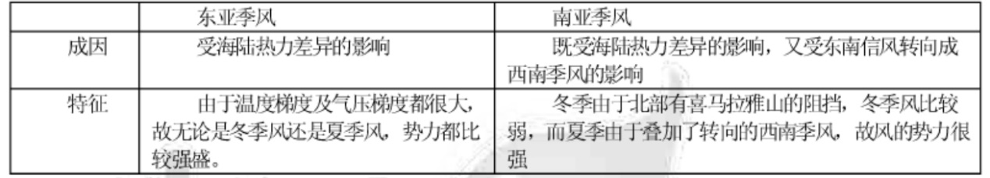

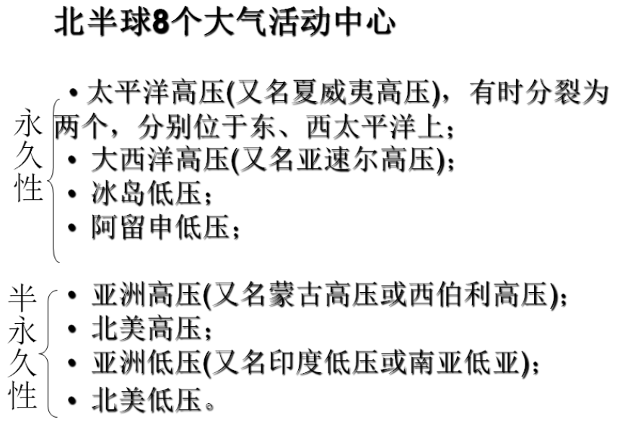



2.我国季风区降水在时空分布上有何特点？分析这种时空特点形成的原因。

我国降水的时空分布特点是：在时间上绝大部分地区降水主要集中在夏季；在空间上，主要是东部多西部少，从东南沿海向西北内陆逐渐减少。

原因：我国冬季受寒冷的冬季风影响，寒冷干燥；夏季受来自海洋的夏季风影响，暖热多雨。我国东部广大地区受东南季风和西南季风的影响大，降水多；西北内陆地区受夏季风影响不明显，降水稀少。

3.论述天文辐射的时空分布规律及其在气候形成中的作用。

4.论述大气中风随高度变化的主要特征及其成因。

5.简述纬向气压带和风带的季节移动规律，举例说明近地层行星风系的季节移动对气候形成和变化的影响。

6.试述人类活动对气候变化的影响。

人类活动对气候的影响，人类在生产和生活过程中有意识或无意识地对气候产生的影响，包括改变大气成分和水汽含量，向大气释放热量，以及改变下垫面的物理特性和生物学特性等所产生的气候效果。

7.论述对流层低层和中层大气水平环流的主要特征。

9.论述西太平洋副热带高压的季节变化的规律及其与中国东部降水的关系。

西太平洋副高北侧是北上暖湿气流与中纬度南下冷气流相交绥的地带，气旋和锋面系统活动频繁，常常形成大范围阴雨和暴雨天气，成为我国东部地区的重要降水带。通常该降水带位于西太平洋副高脊线以北5—8个纬距，并随副高作季节性移动。 【3次北跳，要记住】

2.人类活动影响气候的途径有哪些？

（1）改变下垫面性质 （2）土地利用类型变化 （3）改变大气成分 （3）各种人类活动造成的污染 （4）人工排放的废热

（1）“南枝向暖北枝寒，一种春风有两般”

【地形因素】一方面，北半球，山南为阳坡，而山北为阳坡，所以同一海拔高度上南坡阳光照射好于北坡，气温也高于北坡。另一方面，冬季时，我国东部绝大部分地区深受冬季风的影响。冬季风南下时，因为越过山脉，冷空气势力会大大减弱，从而导致南坡的温度要高于北坡。

（2）“黄梅时节家家雨，青草池塘处处蛙”

【梅雨、江淮准静止锋】

江淮地区，春末夏初，江淮地区冷暖气团势均力敌，阴雨连绵——降水多；

1.锋面雨带的形成：当夏季风的暖湿气流登陆北上时，与从北方南下的冬季风的冷干气流相遇，较轻的暖湿气流被抬升到冷空气之上。暖湿气流在上升过程中，气温不断降低，冷凝致雨，形成锋面雨，从而在我国东部地区冷暖气流交汇的地带出现一条降水较多的锋面雨带。

2.锋面雨带的移动：五月，雨带徘徊在南岭一带；六月，雨带移到长江流域以后，在江淮之间摆动一个月左右（梅雨）；七月上旬，雨带开始向北向西推移，七、八月份到达华北、东北等地。（六、七、八月西南、两广地区还受西南季风影响）

5.从成因和特征两个方面比较华南准静止锋和昆明准静止锋的异同。（2020级考试的最后的大题）

成因: ① 昆明准静止锋： 主要由变性的极地大陆气团和西南气流受云贵高原地形阻滞演变而形成，云层低而薄，易形成连阴雨天气，导致贵阳一带冬雨连绵。 ② 华南地区准静止锋： 4-5月，由于冷空气南下后势力减弱和南岭山脉的阻挡等所致，导致华南地区出现阴雨。 常常在又一次较强的冷空气南下时，南移入海消失，有时在锋区出现气旋性发展并东移。

特征:昆明准静止锋：锋上暖空气比较干燥而且滑升缓慢，产生不了大规模云系和降水，而锋下冷气团变性含水汽较多，沿山坡滑升，再加上湍流、混合作用容易形成层积云或不厚的雨层云，并常伴有连续性降水。华南准静止锋主要天气特征为锋上层状云系，有明显降水。因其锋面坡度很小（1/200以下），雨区不限于锋线附近，而分布在地面锋线与700百帕空中切变线之间，附近阴雨天气分布较广；又因其移动较少，可形成华南地区连阴雨天气。如果暖气团潮湿不稳定，锋上可出现积状云和雷阵雨天气。

1.在热带地区，深厚的对流云中有冰晶，而浅薄的对流云中却没有。

热带地区，气温高，难以形成冰晶，因为对流层顶部温度很低,所以水以固态形式存在。只有深厚的对流云中，水汽足够多，凝结高度高时，才有冰晶存在。

2.我国夏季，许多高温天气往往出现在持续干旱的时候。

夏季，高温天气持续出现的主要原因在于**副热带高压活动**异常稳定且非常强大，长时间在长江中下游地区徘徊，并扩展开来控制了很多地区。副高控制下，干燥，晴朗，降水少。

3.“山明水净夜来霜”

天空云量少，大气逆辐射弱，地面有效辐射强，近地面气温迅速下降，加之该地水汽充足，有利于凝结 到0°C以下产生霜降现象。

4.梅 雨

①高纬度地区对流层中部有阻塞高压或稳定的高压脊，大气环流相对稳定少变。

②中纬度地区西风环流平直，频繁的短波活动为江淮地区提供冷空气条件。

③西太平洋副热带高压有一次明显西伸北跳过程，500hPa副高脊线稳定在北纬20度至25度之间，暖湿气流从副高边缘输送到江淮流域。在这种环流条件下，梅雨锋徘徊于江淮流域，并常常伴有西南涡和切变线，在梅雨锋上中尺度系统活跃。不仅维持了梅雨期连续性降水，而且为暴雨提供了充沛的水气。

5.印度乞拉朋齐降水量大

①受来自印度洋的西南季风影响,海洋水汽丰富，夏季显著多雨

②受地形影响，位于漏斗状谷地,地形抬升作用，形成地形雨

③西南季风到达乞拉朋齐之前沿途受暖湿气流影响汇集大量水汽，降水量剧增

6.加利福尼亚沙漠

受副高的影响以及加利福尼亚寒流减湿作用的影响。

7.重庆7月份气温日较差为9.6℃，1月份只有5.1℃。

在中纬度太阳辐射强度的日变化夏季比冬季大得多，所以气温的日变化夏季也高于冬季。

3. 北半球自由大气中，当地转风随高度顺时针转时，对应有暖平流，为什么？（5分）

9. 论述西太平洋副热带高压的季节变化的规律及其与中国东部降水的关系 。（14分）

【这个很重要】

7. 论述大气中风随高度变化的主要特征及其成因。（10分）

8. 简述纬向气压带和风带的季节移动规律，举例说明近地层行星风系的季节移动对气候形成和变化的影响。（12分）

9. 试述人类活动对气候变化的影响。（12分）

1. 对流层逆温有哪些类型？分析各类型逆温的成因。（8分）

辐射逆温；平流逆温；锋面逆温；地形逆温；下沉逆温。。。。

**（1）辐射逆温**：在晴朗无风或微风的夜晚，地面很快辐射冷却，贴近地面的大气层也随之降温。由于空气愈靠近地面，受地面的影响愈大，所以，离地面愈近，降温愈多；离地面愈远，降温愈少，因而形成了自地面开始的逆温。随着地面辐射冷却的加剧，逆温逐渐向上扩展，黎明时达最强。一般日出后，太阳辐射逐渐增强，地面很快增温，逆温便逐渐自下而上消失。夏季夜短，逆温层较薄，消失也快，冬季夜长，逆温层较厚，消失较慢。

**（2）平流逆温：**当暖空气水平移动到冷却的地面、水面或气层之上时，底层空气因受下垫面的影响迅速降温，上层空气因距离较远，降温较少，于是产生逆温。逆温的强弱，主要由暖空气和冷地表面的温差决定。温差大，逆温越强。冬半年，在中纬度的沿海地区，因为那里海陆的温差显著，当海上暖空气流到大陆上时，常常出现逆温。

**（3）下沉逆温**：常发生在山地。山坡上的冷空气沿山坡下沉到谷底，谷底原来的较暖空气被冷空气抬挤上升，从而出现温度的倒置现象。这样的逆温主要是在一定的地形条件下形成的，所以又称为地形逆温。如美国的洛杉矶因周围三面环山，每年有200多天出现逆温现象。

**（4）锋面逆温：**对流层中，冷暖空气相遇，暖空气密度小，爬升到冷空气的上面，两者之间形成一个倾斜的过渡区锋面。在锋面上，如果冷暖空气的温度差比较显著，也可出现逆温。由于锋是从地面向冷空气上方倾斜的，逆温层也随锋面的倾斜而呈倾斜状态。因此逆温只能在冷空气所控制的地区内观察到。而且，逆温的高度与观测点相对于地面锋线的位置有关，观测点距地面锋线愈近，逆温高度愈低。

2. 为什么中纬度地区地面上闭合的高低压系统到了高空就变为槽脊形式，并且高空槽脊落后于地面低压和高压？（6分）

3. 为什么地球上不会形成从赤道到极地的大气环流圈？（4分）

大气环流形成的原因本来就是由于地球表面区域性的受热不均，而之所以会有三圈环流，就是因为有地球的自转形成的地转偏向力。假如地转偏向力消失了，极地和赤道之间的环流就可以不受外力的影响，因此在理论上便可以极低与赤道单一环流。

8. 我国季风区降水在时空分布上有何特点？分析这种时空特点形成的原因。（10分）

9. 论述天文辐射的时空分布规律及其在气候形成中的作用。（10分）

**三、综合分析（34分，每题少于200字，得分减半）❗❗❗**

11. 人类活动影响气候的途径有哪些？谈谈你对全球气候变暖原因的认识。（18分）

12、假如太平洋消失，中国的气候会发生什么变化？为什么？

1. 海陆热力性质差异消失，没有了太平洋就没有了东亚的季风气候。将干旱，受副高控制，下沉气流。
2. 我国的东南沿海将和北非一样，到处是沙漠。因为没有了太平洋，就没有我国的季风气候。
3. 是难以想象的干旱和酷热
4. 南方不会再有梅雨季节
5. 无台风等天气气候。